ИНФОРМАЦИЯ
о работе с обращениями граждан в администрации Копанского сельского поселения Ейского района за 2017 год.

Администрацией Копанского сельского поселения Ейского района работа с обращениями и запросами граждан ведется в соответствии с Конституцией Российской Федерации, Федеральными Законами от 02.05.2006 г. № 59-ФЗ «О порядке рассмотрения обращений граждан Российской Федерации», от 09.02.2009 г. № 8-ФЗ «Об обеспечении доступа к информации о деятельности государственных органов и органов местного самоуправления», Законами Краснодарского края от 28.06.2007 г. № 1270-КЗ «О дополнительных гарантиях реализации права граждан на обращение в Краснодарском крае», от 23.06.2010 г. № 2000-КЗ «Об обеспечении доступа к информации о деятельности государственных органов Краснодарского края, органов местного самоуправления в Краснодарском крае», Порядком работы с обращениями граждан, утвержденного постановлением администрации Копанского сельского поселения Ейского района № 43 от 05 мая 2014 года и Сборником методических рекомендаций и документов, утвержденным Администрацией Президента Российской Федерации.
Граждане имеют возможность обратиться в администрацию различными способами:
направить свое обращение в письменном виде почтовым отправлением или доставить его лично;
направить обращение в виде электронного документа через электронную приемную на официальном сайте Копанского сельского поселения Ейского района http://spkopanskoe.ru или по электронной почте administracij@mail.ru ;
обратиться на телефон «горячей линии» 8(86132) 95 481 ;
обратиться на личный прием, осуществляемый должностными лицами администрации.
Информация о днях, времени приема граждан , а также о порядке работы с обращениями граждан вывешена в вестибюле административного здания. | 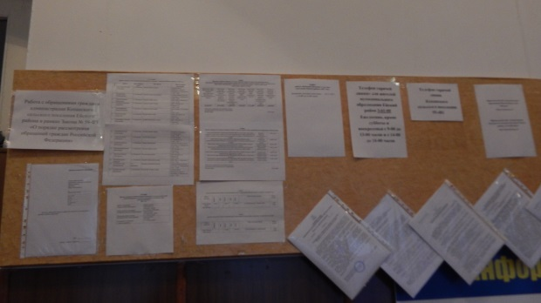

В администрацию Копанского сельского поселения Ейского района в 2017 году поступило 18 письменных обращений . В сравнении с 2016 годом количество поступивших обращений уменьшилось на 42 % (31 обращение).
Доля обращений, рассматриваемых по поручению администрации Краснодарского края в сравнении с 2016 годом ( 19 обращений) уменьшилась на 84.2 % и составила 16.6 % ( 3 обращения).
Результативность при рассмотрении обращений.
- поддержано, в том числе меры приняты – 22, 3 %, что на 6.1 % больше по сравнению с 2016 годом (16.2%);
- разъяснено – 77,7 %, что на 6.3 % меньше по сравнению с 2016 годом
(84%)
- отказано – 0.
Проверено достоверность ответов по 4 обращениям с выездом на место.
Среди обращений граждан, поступивших в администрацию Копанского сельского поселения в 2017 году доминируют обращения по:
- вопросам дорожного хозяйства – 27.7 % ( 5 обращений).
- вопросам выделения земельных участков - 27.7 % ( 5 обращений);
- 3 обращения граждан касались сведений из архива;
- 5 обращений граждан касались других вопросов.
При рассмотрении обращений хорошо себя зарекомендовала и широко используется на протяжении нескольких лет такая форма работы как комиссионное рассмотрение с выездом на место с участием заявителя. В комиссионных выездах принимают участие глава сельского поселения, руководители структурных подразделений администрации, депутаты,
В 2017 году комиссионно с выездом на место рассмотрено 33.3 % письменных обращений ( в 2016 году 48.3 %). Снижение этого показателя объясняется тем, что большинство обращений носило разъяснительный характер (выделение земельного участка, работа большегрузного транспорта, и др.) , а также заявители запрашивали архивные сведения.
В 2017 году на контроле до полного исполнения находились 4 обращения граждан по вопросам улучшения состояния улично-дорожной сети.
В целях решения поставленных в обращениях вопросов на территории Копанского сельского поселения выполнены работы по обустройству улично-дорожной сет. На условиях софинансирования по краевой программе «Совершенствование и содержание улично-дорожной инфраструктуры» на 2015-2017 годы,
по улице О.Кошевого выполнен ремонт асфальтового покрытия, отремонтировано гравийное покрытие на участке дороги по улице Калинина от улицы Матросова до улицы Гризодубовой. | 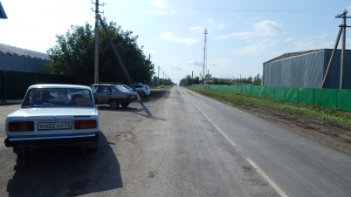  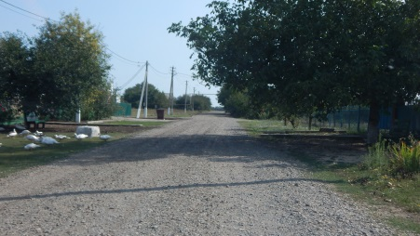
За счет средств бюджета Копанского сельского поселения по улице Калинина от улицы Мешкова до улицы Гагарина уложена новая тротуарная плитка. | 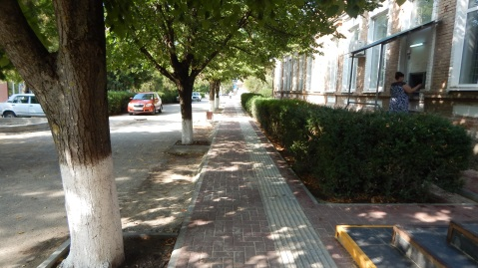

Учитывая многочисленные обращения граждан , из грунтового покрытия в гравийное переведены дороги по улице Победы от улицы 40 лет Октября до улицы Комсомольской и по улице Пушкина от улицы Мешкова до улицы Ленина. Общий объем финансирования из бюджета Копанского сельского поселения на обустройство улично-дорожной сети составляет 4 281, 2 тыс рублей. Обустроен тротуар по улице Садовой от улицы Пушкина до улицы Советской. Весной прогрейдированы все грунтовые дороги.

В целях решения поставленных жителями вопросов на сходах граждан, по поручению главы муниципального образования Ейский район Ю.А. Келембет организована парковка автотранспорта около больницы.  Оборудована пешеходная дорожка к школе по улице Гагарина. | 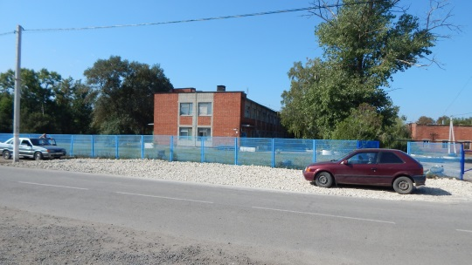  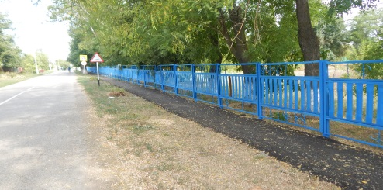
В соответствии со ст.13 Федерального закона от 02.05.2006 года № 59-ФЗ личные приемы граждан главой Копанского с сельского поселения и должностными лицами проводились в соответствии с утвержденным графиком приемов. За отчетный период было принято 45 человек , в том числе главой поселения - 39 . По сравнению с аналогичным периодом прошлого года на 37.5 % меньше ( 72 обращения).
Результативность при рассмотрении устных обращений на личном приеме:
- поддержано, в том числе меры приняты – 31 % (14 обращений);
- разъяснено – 69 % ( 31 обращение);
- отказано – 0.
Наиболее актуальными для заявителей были вопросы коммунального хозяйства, а именно проблемы связанные с состоянием уличного освещения – 5 обращений ( 11 %), водоснабжения – 3 обращения (11%) спилом аварийных деревьев – 3 обращения ( 6 %) , очисткой заброшенных земельных участков от сухостоя – 3 обращения (6 %) , очисткой дренажных канав – 2 обращения ( 4%), покосом и уборкой сорной растительности – 3 обращения ( 6%) . Кроме того авторы обращений поднимали проблемы бесконтрольного содержания собак, семейно-бытовые вопросы.
Уменьшение устных обращений граждан связано не со снижением
взаимодействия власти с населением, а со всесторонним изучением нужд жителей поселения , в том числе на личных встречах главы поселения с жителями на уличных собраниях, которых проведено более 40. Вместе с главой в таких встречах принимали участие председатели ТОС, депутаты Совета Копанского сельского поселения, руководитель МУ «Забота». В ходе встреч главой поселения давались поручения о принятии мер по обращениям граждан, администрацией поселения была составлена «дорожная карта» по решению вопросов, поставленных в обращениях.
По обращениям граждан:
убраны старые опасные деревья по улице Верхней в количестве 10 штук;
в целях улучшения состояния уличного освещения заменены фонари на наиболее проблемных участках в количестве 50 штук;
очищены от сухостоя земельные участки по улице Победы ,21 , улице Калинина,73, улице Гагарина, 45; улице Октябрьской 21, улице Садовой, 11;
проведен покос сорной растительности вдоль всех дорог в черте населенного пункта.
Большое внимание администрацией поселения уделяется благоустройству общественных территорий.
За истекший период , в целях обустройства общественных территорий высажены однолетние цветы у мемориала погибшим воинам –землякам в годы ВОВ, установлены малые архитектурные формы для цветов на площади СДК.
По улице Калинина ( центр станицы) дополнительно размещены 3 клумбы, которые будут засажены цветами весной.
Учитывая многочисленные обращения жителей:
в 2017 году установлено дополнительное игровое оборудование на детской игровой площадке на сумму 321,5 тыс рублей. Деньги направлены из бюджета поселения, полученные за 1 место в краевом конкурсе «Лучший ТОС». | 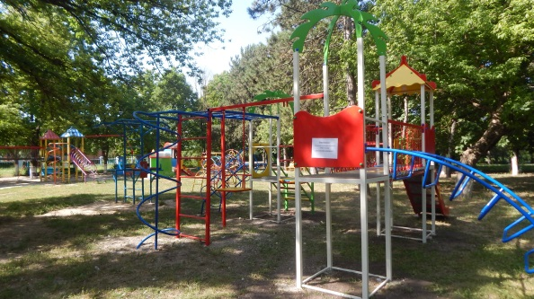

По улице Калинина установлен остановочный павильон. Подарок сельскохозяйственного кооператива «Ейский Агросоюз» ( председатель Рудых С.Н.). Территория благоустроена за счет средств бюджета. | 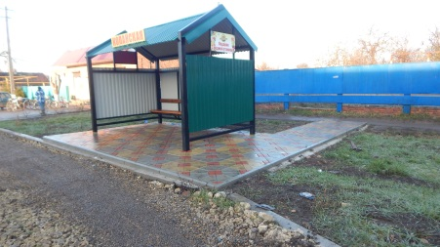
Выполнен ремонт трибун и частично раздевалки на стадионе.

Отремонтирована изгородь на кладбище, оборудована площадка для ТБО. | 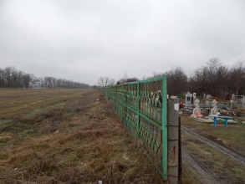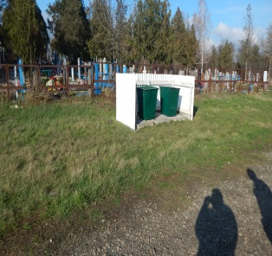

Эффективность рассмотрения обращений граждан обеспечивается, в первую очередь, за счет оперативного контроля сроков исполнения поручений, повышения персональной ответственности исполнителей и активного участия главы поселения в контроле результатов.
С целью оперативного решения вопросов, обозначенных на личном приеме граждан и увеличения результативности их исполнения, после приема глава осуществляет выезды лично.
Одной из эффективных форм общения с населением стала работа телефона «Горячей линии», что позволяет гражданам находить ответы на многие вопросы и не обращаясь в краевые и федеральные органы власти. 45 жителей получили консультации и разъяснения по возникающим вопросам по телефону «Горячей линии», что на 33 % меньше по сравнению с прошлым годом. Снижение количества поступивших звонков связано с выбором гражданами других форм обращения.
Основной тематикой обращений по «горячей линии» являлось освещение улиц, грейдирование дорог, обрезка веток вдоль тротуаров, покос сорной растительности, По всем обращениям гражданам даны необходимые разъяснения.
С целью расширения форм связи с населением, всестороннего изучения нужд жителей у входа в здание администрации расположен почтовый ящик «Почта главы Копанского сельского поселения». С 2011 года на здании администрации размещены почтовый ящик «Почта главы муниципального образования Ейский район», почтовый ящик «Почта губернатора Краснодарского края». | 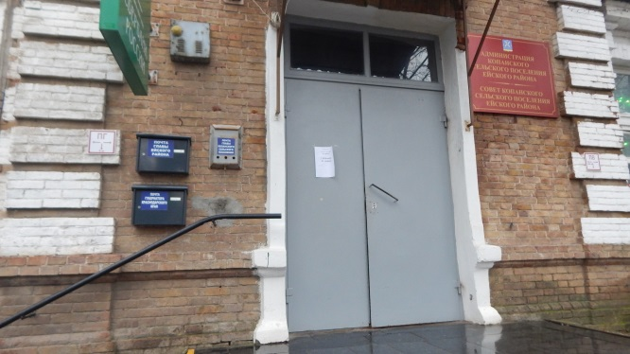
На официальном сайте Копанского сельского поселения Ейского района (http://spkopanskoe.ru ), проводится информационно-разъяснительная работа о социально значимых нормативно-правовых актах, целевых программах, о планах по благоустройству и перспективных задачах администрации.
В целях улучшения обслуживания населения Копанского сельского поселения в администрации ведут прием граждан нотариус, в здании администрации открыт филиал многофункционального центра «Мои документы». Жители станицы, не выезжая в г.Ейск, могут получить консультации по интересующим вопросам.
Все обращения граждан рассматриваются с участием председателей ТОС.
Особое внимание уделяется контролю за исполнением поручений главы по рассмотрению обращений граждан и проверке достоверности ответов.
Анализ работы с обращениями граждан показывает, что при внимательном отношении к проблемам заявителей на местах, неукоснительном соблюдении требований законодательства о работе с обращениями граждан, оперативно оказанной консультативной помощи во взаимодействии со всеми заинтересованными организациями и учреждениями, а также оказанной правовой поддержкой населению значительно сокращается количество обращений, в том числе повторных и многократных.

Начальник общего отдела Л.В. Скляренко

